L’amore per la vita: la forza di Giuliana
Giuliana sorride, è testarda e determinata. Ama la vita, che vuole vivere pienamente, e studia per diventare interior designer.

Giuliana ha 16 e poco prima di questo Natale è stata sottoposta a un trapianto di midollo. Oggi Giuliana sorride, è testarda e determinata.
La sua storia comincia 4 anni fa, a 12 anni infatti Giuliana si ammala di leucemia e, durante il primo ricovero a Posillipo, le viene diagnosticata anche una aspergillosi.
Dopo vari ricoveri in diverse strutture ospedaliere, Giuliana arriva all’Ospedale Bambino Gesù, dove viene sottoposta a un delicato intervento di asportazione della milza. Durante l’operazione però il suo cuore si ferma: un arresto cardiaco e il conseguente trasferimento in rianimazione.
Con un nuovo delicato intervento le viene asportato il lobo compromesso del polmone e l’aspergillosi, che solitamente è sistemica e invasiva, non si manifesta più. Il suo fisico dovrà subire però ancora altre operazioni, per sottoporsi a interventi di ricostruzione del diaframma e dello stomaco.
In questo periodo Giuliana è ospite della Casa di Davide, una casa di accoglienza dell’Associazione Davide Ciavattini Onlus a sostegno dell'Ospedale Bambino Gesù, che ospita le famiglie che provengono da regioni lontane.
Nel 2020 Giuliana ha una recidiva della malattia e per questo motivo, poco prima di questo Natale, è stata sottoposta al trapianto di midollo.
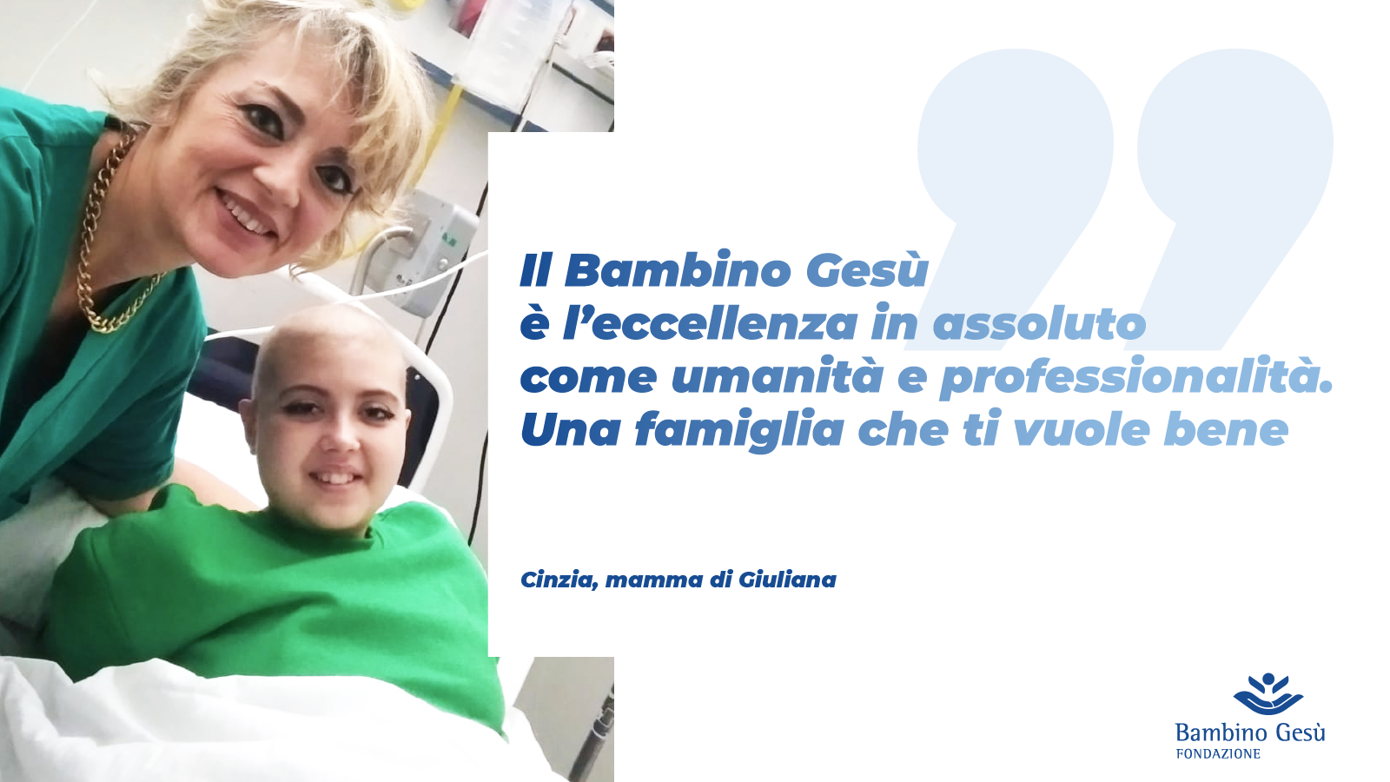
L’amore per la vita è la forza di Giuliana. Ama la vita, che vuole vivere pienamente, e studia per realizzare il suo sogno di diventare interior designer.
Ricorda con amore la piacevole serata trascorsa, con il personale del reparto di oncoematologia, all’Hard Rock Cafe e, con affetto, ci racconta come sia continuamente coccolata dalle infermiere.
La mamma, Cinzia, ammira tantissimo sua figlia, per il suo modo di lottare — talvolta in solitudine — che fa di Giuliana, ormai, una piccola grande donna guerriera.
«Il Bambino Gesù è l’eccellenza in assoluto come umanità e professionalità. Entri in una famiglia che ti vuole bene e ti senti comunque amato. L’attenzione riempie il vuoto che ti dà la malattia»

